2020年英特尔杯大学生电子设计竞赛嵌入式系统专题邀请赛
2020 Intel Cup Undergraduate Electronic Design Contest
- Embedded System Design Invitational Contest
初选项目设计方案书



项目题目： 疫情智能识别飞行器

学生姓名: 江榕煜、佟星宇、陈映李
指导教师: 王贞炎
参赛学校: 华中科技大学

疫情智能识别飞行器

摘要

摘要正文五号宋体，首行缩进二个字，单倍行距。
本项目通过在无人机飞行平台上搭建AI-BoxX Gen.1开发板工作环境，采用基于OpenVINO加速的CNN卷积神经网络进行目标特征识别，可在广场等人流大的公共场合进行巡逻，识别疫情扩散类行为并对相应目标人物进行特征喊话。
在用户给定巡逻范围的情况下，飞行器将自动进行巡逻并进行实时图像采集，机载摄像头通过USB3.0接口连接至AI-BoxX Gen.1开发板，经过内部的CNN图像识别，判断是否有疫情扩散行为。若识别到扩散行为，则对相关人员进行人体目标特征识别，并且将识别出的特征送给语义合成模板，再调用讯飞软件实时合成算法，进行提示音合成，最后经开发板的音频接口和外部的功放对目标进行提示喊话。同时开发板实时地通过UART向飞行控制器发起相应的移动指令。并且，在作业的过程中，将实时检测电池电量，电量低于阈值时将自动返航，自动识别停机坪降落，降落后通过自带的无线充电模块进行充电，全程无须人员操守。在用户有需要的情况下，可通过4G-LTE网络进行远程控制，可实时回传作业现场图像和下达用户相应的指令。

关键词：OpenVINO，CNN，图像识别，特征提取，语音合成，无人操守，4G-LTE
目 录

第一部分 项目背景---------------------------------------------------------------------------------------1
  - 二级标题------------------------------------------------------------------------1
1.1.1 三级标题--------------------------------------------------------------------------1
-------------------------------------------------------------------
1.4 ----------------------------------------------------------------------------------------------1
第二部分 项目设计方案------------------------------------------------------2
2.1 二级标题----------------------------------------------------------------------------------------------2
2.1.1 三级标题---------------------------------------------------------------------------------------2
-------------------------------------------------------------------
-------------------------------------------------------------------
第三部分 团队组成-------------------------------------------------------------------------------------------4

第一章 项目背景

本部分主要介绍项目立项的背景和意义，国内外发展趋势动态分析，以及项目应用前景等。

现如今，我国疫情防控工作已取得巨大成功，但仍不能有所松懈，在公共场合佩戴口罩已成为大家的共识。与此同时，境外疫情确诊和死亡人数持续上升，形势严峻。尽管西方长期以来认为健康的人不必在公共场合佩戴口罩，但也逐渐妥协于不断升级的疫情形势，开始提倡乃至强制规定在公共场合佩戴口罩。在英国，不戴口罩将处以最高100英镑罚款。因此，为了广大人民的健康安全，也为了提醒部分因防控意识不够强未佩戴口罩的人群，我们有必要设计一项可以定点巡逻、基于AI实时监测与提醒公共场合未佩戴口罩人员的抗疫飞行器。
在公共场合检测人员是否正确佩戴口罩这一问题于国内外均有相关研究。在国内，有各大企业积极地出谋划策：滴滴免费开放AI口罩识别算法；阿里推出“ AI 防疫师” 于公共场所自动识别体温高、不戴口罩者，目前应用在旗下部分门店。在国外相关工作也得到了有关部门的重视，例如，在印度的海得拉巴，警察部门将软件工具与整个城市安装的摄像机链接，以识别和标记未戴口罩的人员，并向州警察总部发送警报。接着，这将传递给巡逻人员，以跟踪骑行或步行的违规者。与此类似的，法国也在使用AI检查人们在公共交通工具上是否佩戴口罩，但他们的目的不是识别或惩罚不戴口罩的个人，而是匿名统计数据，说明有多少百分比的人佩戴了口罩，以帮助当局预测COVID-19的未来形势，其做法也是出于对隐私保护的考虑。由上述动态可见，国内在算法上已取得较大进展，但在公共场合仍以人工检测为主。在国外，海得拉巴的做法人力物力成本较高，而法国并不能提醒到个人。这说明既可以在公共场合实时监测与提醒未佩戴口罩人员，又可以自动执行、减少人力成本的做法并不多见。
本次的抗疫飞行器项目今后可以应用在诸如广场的人流量较大的公共场所。它既不需要花费已正确佩戴口罩人员的额外检测时间，又能够即时检测和提醒需要正确佩戴口罩的人群；同时，它不需人工干预，在我们设计和确定巡逻路线后可自动巡线、自动避障和自动回航降落无线充电，极大地减小了人力成本。综上，该项目符合目前的情形和需要，有较为广阔的应用前景。

第二部分 项目设计方案

本部分主要介绍项目设计方案，包括：研究开发内容、系统架构、技术关键及主要特色，预期目标（技术指标等），项目实施方案、技术路线、进度安排等。

2.1 软件综合设计

2.1.1 研究开发内容
本项目计划设计集口罩携带实时监测与提醒，指定区域内定点巡逻监察的抗疫飞行器，旨在能即时发现人们未携带口罩前往公共场所、人群大规模聚集等疫情高风险行为，并及时作出语音提醒。本项目主要研究开发内容如下：
（1）实现实时对摄像头记录数据进行处理，通过卷积神经网络筛选出其中未按要求佩戴口罩的人员，并提取其人物特征。
（2）依据提取出的人物特征进行具有提示语义的语音合成，实现实时语音提醒。
（3）设计无人机定点飞行巡逻系统，实现无人机的飞行巡逻与初步自动避障
（4）设计无人机自动回航降落与无线充电系统，通过多机交替飞行以实现无间断全覆盖检测。

2.1.2 软件系统架构
搭载在Intel开发板上软件系统模块简介及接口定义如下：
（1）人脸口罩识别模块：对摄像头拍摄的视频流进行人脸口罩识别，分类出未戴口罩的人脸部分进行面部特征提取。本模块主要采用卷积神经网络训练出的模型对输入的视频流进行处理，计划将模型移植为OpenVino模型加快运行速度。
（2）人脸特征识别模块：该模块的输入为上一人脸口罩识别模块输出的未戴口罩的人脸图像，这些图像经过卷积神经网络模型，输出预测出的年龄和性别。CNN模型采用了SRR-NET，该模型结构紧凑，大小仅为0.32M，可以满足时效性要求。SSE-NET可以从单个图像进行年龄估算，同时附带性别识别功能。经过亚洲人脸年龄数据集MegaAge-Asian训练，我们可以取得较好的准确度。
人脸识别技术的基本流程如下：
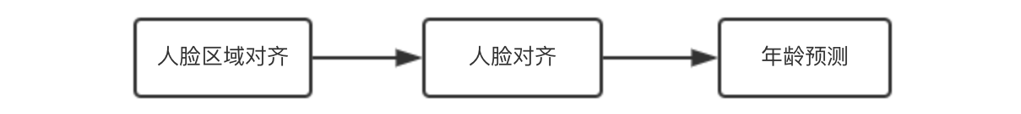
该网络输入经过OpenCV人脸检测函数检测得到的人脸目标框，输出预测的年龄结果。网络的模型如图所示：
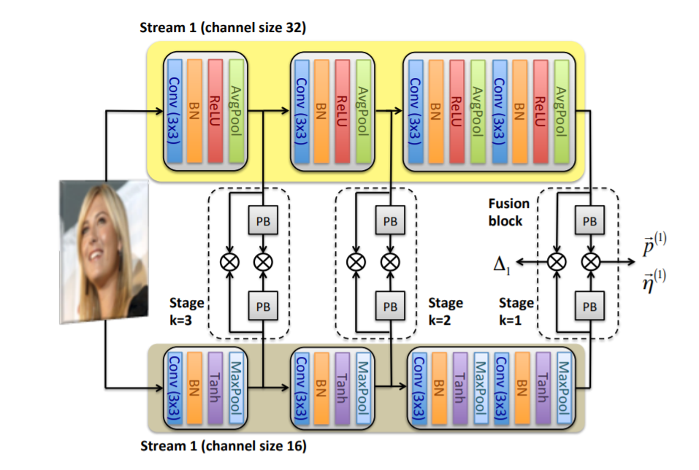
（3）语音合成模块：
（4）无人机飞行路线规划模块：通过获取GPS的位置信息，处理获得飞行的方向和速度，作为上位机控制无人机的飞行姿态。
（5）无人机自动降落模块：使用OpenCV辅助无人机实现定点降落的功能，通过识别停机坪上的图像以达到无人机定点降落功能。
（6）多机联动模块及调试人员模块：提供便于工作人员进行无人机飞行统筹安排和状态实时监控的模块，工作人员可在电脑上实时获得无人机实时位置及摄像头拍摄的视频流，还可以实时获得停机坞中无人机充电状况及飞机状态，便于调度管理
整体模块流程图如下：
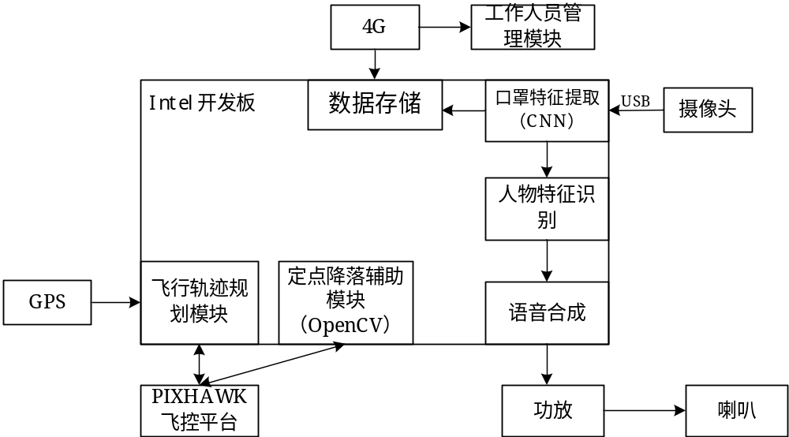

2.1.3 技术关键及主要特色
本项目的技术关键有如下几点：
（1）将训练好的TensorFlow和Caffe模型通过OpenVino进行模型转换，使用转换后的标准模型进行卷积神经网络的计算，加快运行速度，提高帧率。
（2）使用光流技术提升无人机飞行的稳定性，降低摄像头获得画面的抖动，以获得更好的识别和处理效果。也可尝试对摄像头拍摄的视频进行软件消抖，进一步提升处理的稳定性和效率。

2.1.4 预期目标

2.1.5 项目实施方案

2.1.6 技术路线

2.2 硬件系统设计

2.2.1 需求与预期
为了实现该项目，需要最少实现以下内容：
- 稳定的无人机飞行平台
- 飞行控制器可接收上位机发起的运动命令：前进、后退、升降、左右平移、旋转、定点稳定悬停
- 可通过移动网络将现场作业情况（实时图像、飞行器状态等）回传，并且接收用户的远程命令
- 具有高清摄像功能
- 可对合成的警示语音进行播放
- 可实现GNSS定位
- 当自动返回后，停机坪可对无人机进行无人操守的无线充电
基于上述分析，硬件系统最少需要的功能模块有：
- 飞行控制器
- 无人机机架（带无刷电机、螺旋桨、桨保护罩）
- M8N定位模块
- 功放与喇叭
- 摄像头
- 4G-LTE通信模块
- 无线充电模块
- 对电池电量的监视模块
- 电源模块：向所有的开发板及外设模块提供稳定的电源

2.2.2 硬件系统框图及说明

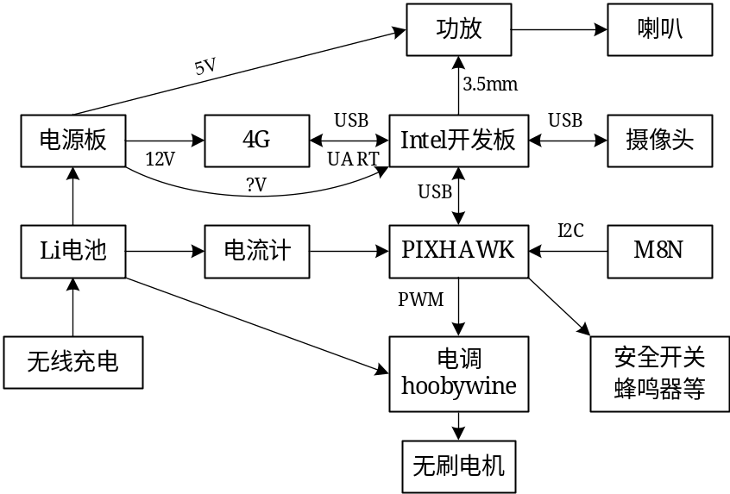

该系统的核心为Intel平台开发板（型号：AI-BoxX Gen.1），通过USB接口与高清机载摄像头通信，通过内部执行的AI算法，推理无人机的行动方式，由USB接口向PIXHAWK飞行控制器发起飞行命令。当识别到对疫情有增长性的行为时，将语音合成提示音，由3.5mm音频接口向功放输出。

当用户有通信需求时，4G物联网模块激活，向下通过USB和UART协议与Intel开发板通信，向上承接阿里云物联网服务。

飞行控制采用完整的PIXHAWK生态，在此基础上进行二次开发，向Intel开发板提供飞行接口。锂电池通过电流计自带的电源向飞行控制器供电，同时电流计监测无人机电量，经PIX传给上位机。

最后，辅助电源板提供12V电源给4G模块和Intel开发板、5V电源给功放模块。

2.2.3 关键技术及主要特色

2.2.4 技术路线

2.2.5 实施方案

第三部分 团队组成

本部分主要介绍团队情况，包括团队成员组成，团队成员的特长，以及在项目实施中承担的任务分工等。
防疫安全背景下团队组织工作的保障和措施。
团队成员总共3人，都是华中科技大学18级本科生，分别来自电子信息与通信学院和自动化与人工智能学院。在课余时间团队成员还工作于我校的电工电子科技创新中心，学习嵌入式技术和动手实践设计嵌入式系统。具体的团队组成如下表：
姓名 | 专业 | 特长 | 任务分工
江榕煜 | 电子信息工程 | 硬件设计、嵌入式驱动开发 | 无人机飞行平台搭建  硬件模块设计（无线充电、电源板、音频功放）、4G通信
佟星宇
陈映李
考虑到今年肺炎疫情防控形式的严峻性，认真贯彻落实党中央决策部署，把疫情防控工作作为当前最重要的工作来抓，切实做好各项防控工作，团队成员目前采取线上配合工作的形式，分别在家中开发自己负责的部分。目前，江榕煜同学主要负责硬件模块设计和平台搭建；佟星宇同学在家负责xxx，并且开发板下发后，将首先由佟星宇同学进行软件环境搭建；陈映李同学在家负责xxx。最后，预期在9月份开学，进行系统级联调。

